Лабораторная работа
дидактические материалы к уроку. Работа с веб-сервисом LearningApps.org
Цель занятия: ознакомиться с веб-сервисом для создания дидактических материалов к уроку.
Краткие сведения о сервисе:
Веб-сервис LearningApps.org создан с целью поддержки учебного процесса с помощью интерактивных приложений. Разрабатывается как научно-исследовательский проект Центра Педагогического колледжа информатики образования PH Bern в сотрудничестве с университетом г. Майнц и Университетом города Циттау / Герлиц.
LearningApps.org – это бесплатное приложение Web 2.0 для поддержки обучения и процесса преподавания с помощью интерактивных модулей [2]. Выполняя задания, ученик сталкивается с разной логикой их построения. Ему предлагается найти пару, установить соответствия, разгадать кроссворд, установить последовательность, хронологию событий и т.д. (см. рис.1).
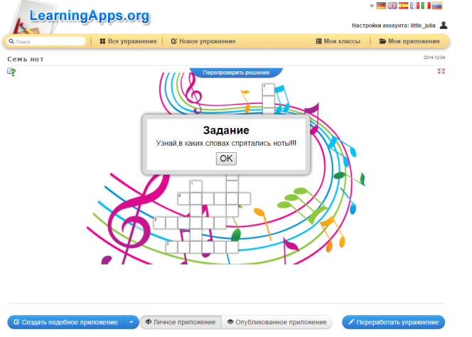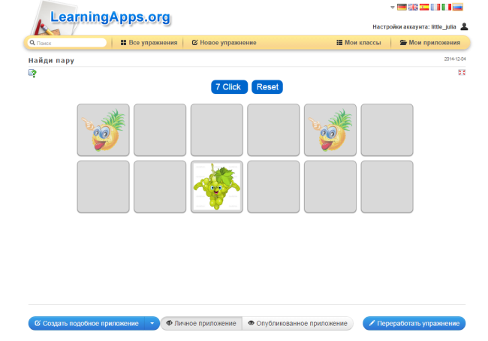
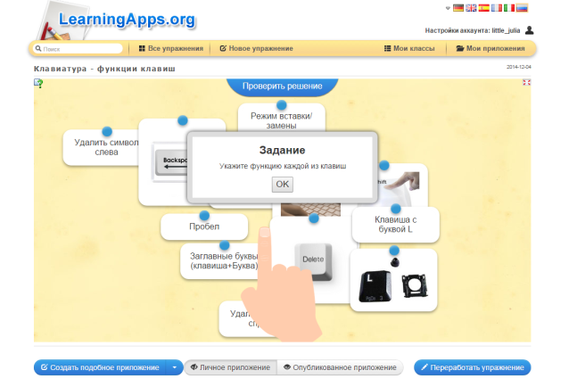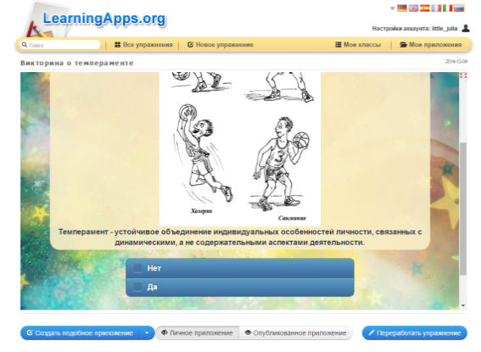
Рисунок 1 – Разные варианты заданий игрового типа
На сервисе представлено более 14 различных интерактивных упражнений 4 из них в форме игры от 2 до 4 участников. Преподаватель на сервисе может создать два класса для работы с учениками и создания собственных приложений на основе пустого шаблона и шаблона-примера.
Основным недостатком сервиса является то, что не все приложения поддерживают кириллицу.
Для сохранения разработанных материалов необходима регистрация на сайте.
Ход выполнения лабораторной работы:
- Ознакомьтесь с интерактивной помощью по работе с сервисом:
http://learningapps.org/tutorial.php
- Ознакомьтесь с представленными упражнениями на сервисе из определенной категории (см. рис.2.)
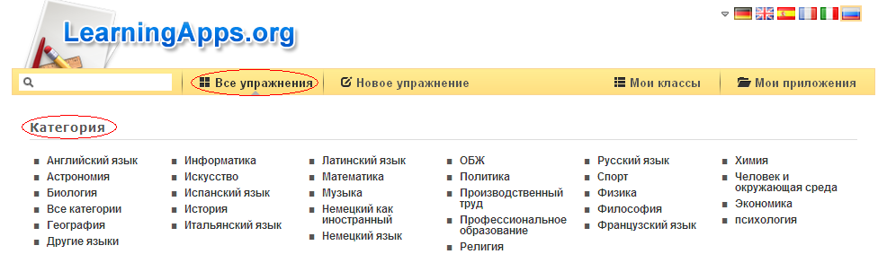
Рисунок 2 – Вид окна сервиса с разделом «Категории»

- Создать свой аккаунт на сервисе.
https://sites.google.com/site/mklerning/etapy-master-klassa/krossvord
Шаг 1. Выберите на главной странице «Подать заявку» (см. рис.3)
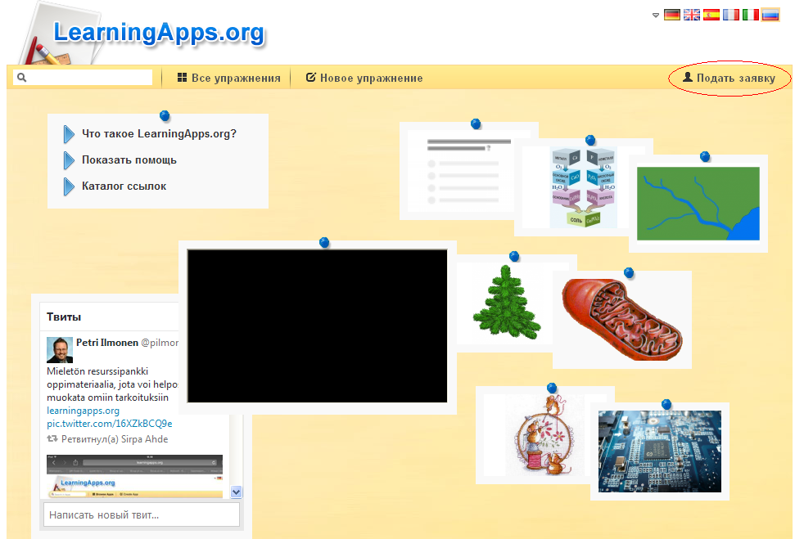
Рисунок 3 – Функция подачи заявки
Шаг 2. При выборе «Создание нового аккаунта» заполните все поля (см. рис.4).
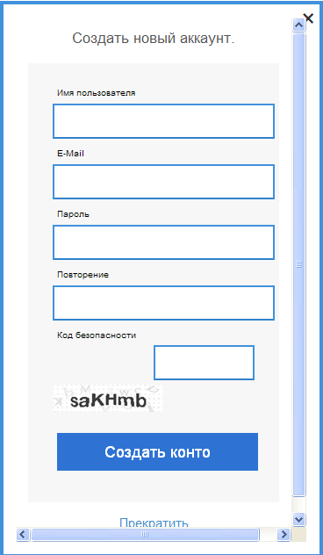
Рисунок 4 – Регистрационная форма для создания нового пользователя
В системе LearningApps имеется два способа создания приложений – на основе пустого шаблона и шаблона-примера. Для создания новых приложений необходимо выбрать Категорию (дисциплину), тип дидактического материала (Кроссворд, Найти пару и пр.) и на его основе создать упражнение.
Для сохранения созданных материалов необходимо воспользоваться кнопкой .
Раздел Мои классы предназначен для управления доступа к ресурсам учащихся.
Раздел Мои приложения предназначен для формирования собственного каталога дидактических материалов.

- Ознакомьтесь с существующими кроссвордами и создайте свой кроссворд на выбранной основе.

- Создайте дидактический материал на основе приложения «Найти пару» по любой теме.

С помощью приложения «Найти пару» можно создавать задания, в которых необходимо сопоставить пары, текст или картинку, видео или аудио и т.д.
- Создайте дидактический материал на основе приложения «Сортировка по группам».

С помощью приложения «Сортировка по группам» можно по определенным признакам разделить на группы слова, картинки, аудио и видео.

- Создайте дидактический материал на основе приложения «Quiz with text input».
С помощью приложения «Quiz with text input» можно создавать задания, в которых ученики добавляют подписи к картинкам, звукам, видео.
- Создайте дидактический материал на основе приложения «Пазлы».

- Создайте дидактический материал на основе приложения «Сортировка картинок».
С помощью шаблона «Сортировка картинок» можно выделять пары среди объектов: тексты, изображения, аудио или видео Они выделяются на изображении.

- Создайте дидактический материал на основе приложения «Mark in texts
Приложение «Mark in texts» позволяет создавать задания, в которых ученики выделяют определенные слова в тексте. Например, ищут ошибки в тексте.

- Создайте дидактический материал на основе приложения «Оцените».
С помощью приложения «Оцените» ученики дают ответы в виде цифр к картинкам, текстам, видео и аудио.

- Создайте дидактический материал на основе приложения «Где это находится».
Приложение «Где это находится» представляет собой игру, в которой участвуют 2-3 игрока. Они должны поставить маркеры на карте или изображение в зависимости от вопроса. Ближайший маркер выигрывает. Идеально подходит для заданий, где на изображении необходимо выделить определенные части.
- Создайте дидактический материал на основе приложения «Назначение на карте».
Приложение «Назначение на карте» представляет собой викторину, в которой необходимо совместить тексты, изображения, аудио или видео с определенными местами на карте.
- Создайте дидактический материал на основе приложения «Cloze test».
Приложение «Cloze test» позволяет создавать задания, в которых ученики должны вставить пропущенные слова в тексте.

- Создайте приложение-викторину с выбором правильного ответа.
Пример: http://learningapps.org/25827
Контрольные вопросы:
- Для чего предназначен сервис LearningApps?
- По каким категориям представлены материалы на сервисе?
- Какие существуют способы создания игровых приложений на сервисе?
- Какова дидактическая цель использования приложения «Найди пару» на учебном занятии в школе?
Задание для самостоятельной работы:
Разработать дидактические материалы для учащихся на основе различных видов приложений по одной из тем:
  - Множества
  - Графы
  - Алгоритмы
  - Комбинаторные конфигурации
  - Натуральные числа
  - Правописание «ЖИ» и «ШИ» в словах
  - Планеты Солнечной системы
  - Вещество. Энергия.
  - Законы Ньютона
  - Замечательные числа в математике
  - Кривые второго порядка
  - История развития информатики
  - Классификация языков программирования
  - Фракталы

